Sentinel v3.0: Operasyonel Mükemmellik, Yetenek İşletim Sistemi ve Çevik Anayasa

Gelecek Nesil Denetim Fonksiyonu İçin Yürütme ve Kaynak Motorları

Yönetici Özeti: Üçüncü Nesil Denetim Mimarisi İçin Zorunluluk
İç denetim mesleği şu anda, geleneksel güvence mirası ile hiper-dijitalleşmiş, risk açısından değişken bir kurumsal ortamın acil talepleri arasında dengede duran hassas bir dönüm noktasındadır. Geçtiğimiz on yıl boyunca, endüstri içindeki inovasyonun birincil odak noktası **"Risk Motoru"**nun geliştirilmesi olmuştur; yani neyin denetleneceğini belirlemek için gelişmiş veri analitiği, sürekli izleme ve risk algılama teknolojilerinin kullanımı. Döngüsel, takvim tabanlı planlamadan dinamik, risk tabanlı kapsam belirlemeye başarıyla geçiş yaptık. Ancak, kritik bir kopukluk devam etmektedir. Riski tespit etme yeteneğimiz neredeyse gerçek zamanlı bir hıza ulaşmışken, bu risklere karşı kaynak sağlama ve yürütme mekanizmalarımız sanayi dönemi modellerine bağlı kalmaya devam etmektedir. "Yürütme Motoru" (nasıl çalıştığımız) ve "Kaynak Motoru" (işi kimin yaptığı), "Risk Motoru"nun önemli ölçüde gerisindedir.
Bu rapor, "Sentinel v3.0", modern, üçüncü nesil bir denetim fonksiyonunun mimarisi için kapsamlı bir metodolojiyi özetlemektedir. Bu belge, Sentinel Yetenek İşletim Sistemi (Talent OS) ve Çevik Denetim Manifestosu'nu operasyonel hale getirmek için Global İç Denetim COO'su (Chief Operating Officer) için kesin bir uygulama kılavuzudur. Bu doküman sadece teorik bir keşif değil; İç Denetimi, bir yazılım geliştirme evinin hassasiyeti ve bir danışmanlık firmasının stratejik öngörüsüyle çalışan dinamik, veri odaklı ve insan merkezli bir fonksiyona dönüştürmek için bir uygulama rehberidir.
Bu dönüşümün aciliyeti, riskin gerçekleşme hızı ile güvence sağlama hızı arasındaki açılan makasla vurgulanmaktadır. Katı planlama, saha çalışması ve raporlama aşamalarıyla karakterize edilen geleneksel "şelale" (waterfall) denetim metodolojileri, doğası gereği "denetim gecikmesi" (audit latency) yaratır; bu, bir kontrol zafiyetinin tespit edilmesi ile bu zafiyetin yönetime iletilmesi arasındaki tehlikeli zaman gecikmesidir. Siber saldırılar veya algoritmik sapmalar gibi tehditlerin milisaniyeler içinde gerçekleşebileceği bir dijital ekonomide, aylarca süren bir raporlama döngüsü sadece verimsiz değil, aynı zamanda eskimiştir. Ayrıca, "Kaynak Motoru" yani insan sermayesi bileşeni, varoluşsal bir krizle karşı karşıyadır. Denetçiler arasındaki tükenmişlik oranları, "ihtiyaç-arz uyumsuzluğu" (needs-supplies misfit) ve yeterli iyileşme veya becerilerin stratejik uyumu olmaksızın yüksek stresli görevlerin amansız baskısı nedeniyle tırmanmaktadır.¹
Sentinel v3.0 mimarisi, bu zorlukları üç temel mimari sütun aracılığıyla ele almaktadır:
- Sentinel Yetenek İşletim Sistemi (Kaynak Motoru): Geçmişin statik, müsaitlik durumuna dayalı personel modellerinin ötesine geçmeliyiz. Denetim yetenek yönetimine "Moneyball" ilkelerini uygulayarak, becerilerin nicel hale getirildiği, doğrulandığı ve algoritmik olarak tahsis edildiği dinamik bir ekosistem yaratıyoruz. Bu sistem, yeteneği, kritik risk azaltma ile denetçi gelişimi ve tükenmişlik önleme arasında denge kuran bir mantıkla optimize edilen likit bir varlık olarak ele alır.³
- Çevik Denetim Anayasası (Yürütme Motoru): Denetim gecikmesini ortadan kaldırmak için, Çevik Manifesto'ya dayanan bir anayasa benimsiyoruz. Bu, katı lineer aşamalardan, "yaşayan çalışma kağıtları" ve gerçek zamanlı doğrulama ile karakterize edilen 2 haftalık sprint döngülerine geçmeyi içerir. Amaç, bir görevin sonunda tek bir monolitik parti yerine, sürekli olarak kullanılabilir değer (doğrulanmış güvence) sunmaktır.⁵
- Otomatik KGİP (Kalite Motoru): Kalite Güvence (QA), denetim kapandıktan sonra yapılan bir otopsi olamaz. Gerçek zamanlı bir "yaşamsal bulgular" monitörü haline gelmelidir. Sentinel v3.0, uyumluluk kontrollerini doğrudan iş akışına gömerek IIA Standart 8.3 ve yeni Küresel İç Denetim Standartları (2024) ile uyumu sağlayan ve dinamik olarak bir "Dosya Sağlık Skoru" hesaplayan Otomatik bir KGİP (Kalite Güvence ve İyileştirme Programı) sunar.⁸
Bu rapor, Sentinel v3.0'ı oluşturmak için gereken operasyonel mantığı, algoritmik çerçeveleri ve prosedürel standartları detaylandırmaktadır. Bu, İç Denetim fonksiyonunun sadece değerin koruyucusu olarak değil, aynı zamanda organizasyonel çevikliğin ve dayanıklılığın itici gücü olarak hizmet etmesini sağlayan bir operasyonel mükemmellik manifestosudur.

Bölüm 1: Sentinel Yetenek İşletim Sistemi (Denetim için "Moneyball")
Denetim kadrolamasına yönelik geleneksel yaklaşım temelden kusurludur. Lineerdir, genellikle önyargılıdır ve "bu spesifik risk için en uygun kişi kim" yerine "şu an kim müsait" sorusuna dayanır. Bu müsaitlik tabanlı sezgisel yaklaşım, uzmanlaşmış becerilerin nüansını, denetçinin gelişimsel ihtiyaçlarını veya tükenmişliğe yol açan kümülatif yorgunluğu hesaba katmakta başarısız olur.
Sentinel Yetenek İşletim Sistemi (Talent OS), bu eski modeli dinamik, veri odaklı bir ekosistemle değiştirir. Profesyonel sporda kullanılan ve performansın izcilerin veya yöneticilerin öznel sezgileri yerine nesnel istatistiksel ölçümlerle nicelendirildiği "Moneyball" stratejisinden ilham alır.³ İç Denetim bağlamında bu, denetçinin profilini granüler, otomatik güncellenen bir beceri matrisine dijitalleştirmek ve arzı (yetenek) taleple (risk) matematiksel bir hassasiyetle eşleştirmek için algoritmik bir atama motoru kullanmak anlamına gelir.

1.1 Dinamik Beceri Taksonomisi ve "XP" Sistemi
Kaynak tahsisini etkili bir şekilde otomatikleştirmek için önce veri sorununu çözmeliyiz: denetçi yetkinliği hakkında doğru, gerçek zamanlı veri eksikliği. Statik CV'ler ve yıllık performans değerlendirmeleri yetersizdir; yazıldıkları anda eskimişlerdir ve genellikle becerilerin pratik uygulamasını yakalamakta başarısız olurlar. Bu statik belgelerin ötesine geçerek, becerileri granüler katmanlara ayıran ve görevlendirme aktivitelerine göre bunları otomatik olarak güncelleyen Dinamik Beceri Matrisine geçiyoruz.

1.1.1 Beceri Mimarisi (Seviye 1-5 Çerçevesi)
IIA Yetkinlik Çerçevesi ve modern İK analitiğinden yararlanarak, denetim evreninde gereken her teknik ve sosyal beceri için sağlam bir 5 seviyeli taksonomi tanımlıyoruz.¹⁰ Bu granülarite esastır. Sistem, siber güvenlik hakkında "okumuş" (Farkındalık) bir denetçi ile bir güvenlik duvarı yapılandırmasını test etmek için "Python betiği yazabilen" (Uzman) bir denetçi arasında ayrım yapabilmelidir.
Seviyeler aşağıdaki gibi tanımlanır:
- Seviye 1 (Farkındalık): Denetçi temel terminolojiyi ve kavramları anlar. Doğrudan gözetim altında rutin test prosedürlerini gerçekleştirebilir. Örneğin, bir Veri Gizliliği denetiminde, Seviye 1 denetçi belgelenmiş bir politikayı eksiksizlik açısından gözden geçirebilir ancak şifrelemenin teknik uygulamasını değerlendiremez.
- Seviye 2 (Uygulamalı Bilgi): Denetçi, beceriyi standart, iyi tanımlanmış durumlarda bağımsız olarak uygulayabilir. Standart kontrollerin "nasıl" ve "neden"ini anlar. Önceki örneği kullanarak, Seviye 2 denetçi kullanıcı erişim günlüklerinin gerekli süre boyunca saklanıp saklanmadığını doğrulamak için bağımsız olarak bir test yapılandırabilir.
- Seviye 3 (Yetkin/Uygulayıcı): Denetçi karmaşık, standart dışı durumları ele alır ve sorunları giderebilir. Seviye 1 denetçilere koçluk yapabilir. Seviye 3 denetçi, Kimlik ve Erişim Yönetimi (IAM) mimarisindeki standart test senaryosu tarafından açıkça kapsanmayan boşlukları belirleyebilir.
- Seviye 4 (Uzman): Denetçi departman içinde tanınan bir otoritedir. Denetim programlarını sıfırdan tasarlayabilir, teknik konularda yönetime meydan okuyabilir ve ortaya çıkan riskleri belirleyebilir. Seviye 4 denetçi, sızma testi yapma veya tüm güvenlik yönetişim çerçevesini yeniden tasarlama yeteneğine sahiptir.
- Seviye 5 (Usta/Düşünce Lideri): Denetçi endüstri lideri uzmanlığa sahiptir. Yeni metodolojiler geliştirir ve küresel olarak mesleğe katkıda bulunur. Seviye 5 denetçi, yapay zeka denetimi için küresel standardı yazabilir veya stratejik teknoloji riskleri konusunda Denetim Komitesine birincil danışman olarak hizmet verebilir.
Bu taksonomi, aşağıdakiler dahil olmak üzere bir alan matrisine uygulanır:
- Teknik Alanlar: Siber Güvenlik, Bulut Altyapısı, Finansal Raporlama (IFRS/GAAP), Mevzuat Uyumu (GDPR, AML), Veri Analitiği (SQL, Python).
- Sosyal Beceriler: Müzakere, Eleştirel Düşünme, İş Zekası, İletişim, Duygusal Zeka.⁴

1.1.2 "XP" (Tecrübe Puanı) Otomatik Güncelleme Mantığı
Statik bir matris, nadiren gerçekleşen manuel güncellemelere dayanır. Sentinel v3.0, denetçilerin denetim çalışma kağıtlarının kapanmasıyla Tecrübe Puanları (XP) kazandığı ve beceri profillerini otomatik olarak güncellediği bir Oyunlaştırma (Gamification) mantığı kullanır.¹² Bu sistem, denetim sürecini sürekli bir kimlik doğrulama mekanizmasına dönüştürür.
"Yetkinliğin Oyunlaştırılması", Girdi, Doğrulama ve İşleme kapalı döngü sistemi üzerinde çalışır.
- Girdi: Döngü, bir denetçi denetim yönetim sistemi içinde belirli bir test özelliğini veya "Kullanıcı Hikayesini" tamamladığında başlar. Bu görev, Beceri: Siber_Güvenlik, Karmaşıklık: Yüksek ve Saat: 20 gibi meta verilerle etiketlenir.
- Doğrulama: Çalışma kağıdı Kalite Güvence (QA) sürecinden geçer. Denetim Müdürü ve Otomatik KGİP (Bölüm 3'te tartışılacaktır) tarafından kabul edilmesi anlamına gelen "Kalite Kapısı"nı geçmelidir. Bu adım, XP'nin yalnızca yüksek kaliteli işler için verilmesini sağlayarak standart altı çıktılarla puan "kasmayı" (farming) önler.
- İşleme: Doğrulandıktan sonra, Sentinel Motoru ödül mantığını yürütür. Denetçinin "Siber Güvenlik" özelliğine belirli bir miktarda XP (örneğin, +50 XP) verir.
- Seviye Atlama: Sistem, kümülatif XP'yi tanımlanmış eşiklere karşı izler. Bir eşiği geçtikten sonra (örneğin, 1000 XP), denetçi Seviye 2'den Seviye 3'e geçici terfi için işaretlenir. Bu, seviye artışını kesinleştirmek için bir Konu Uzmanı tarafından yapılan hızlı bir sözlü değerlendirme veya inceleme olan bir "Boss Fight" (Zorlu Değerlendirme) tetikler.
Bu mantık, beceri envanterinin her zaman güncel olmasını ve sadece gidilen eğitimleri veya sahip olunan sertifikaları değil, gerçekleştirilen fiili işi yansıtmasını sağlar. Algoritmik atama motorunun temeli olarak hizmet eden liyakate dayalı bir yetenek kaydı oluşturur.¹⁴

1.2 Algoritmik Atama Mantığı ("En İyi Uyum" Motoru)
Kaynak Motorunun çekirdeği Algoritmik Atama Sistemidir. Manuel çizelgeleme önyargılara açıktır; yöneticiler bildikleri kişileri veya o anda boş olan kişileri seçme eğilimindedir, bu da yeteneğin optimal kullanımına engel olur. Sentinel sistemi bunu, arzı (denetçiler) talebe (denetim görevleri) karmaşık bir ağırlıklı kısıtlamalar setine dayanarak eşleştiren bir optimizasyon algoritması ile değiştirir.¹⁵

1.2.1 Mantık Çekirdeği: Algoritmik Kısıt Filtreleme
Atama süreci, tüm küresel denetçi havuzunu optimal görev ekibine indiren bir huni olarak görselleştirilir.
- Küresel Yetenek Havuzu: Algoritma, iç denetçilerin ve ortak kaynaklı (co-sourced) misafir denetçilerin tam listesiyle başlar.
- Sert Kısıt Filtresi ("Olmazsa Olmazlar"): İlk geçiş, ihlal edilemeyecek ikili (binary) kısıtlamaları uygular. Bunlar, risk yönetimi ve mesleki standartlara dayalı pazarlık edilemez kurallardır.
- Risk Kısıtı: EĞER Denetim_Risk_Derecesi == "KRİTİK" VEYA "YÜKSEK" İSE Lider_Denetçi_Becerisi >= Seviye 4 OLMALIDIR. Bu, kritik görev denetimlerinin asla acemiler tarafından yönetilmemesini sağlar.
- Bağımsızlık Kısıtı: EĞER Denetçi_Önceki_Rolü == Denetlenen_Departman VE Transferden_Beri_Geçen_Süre < 12_Ay İSE Hariç_Tut. Bu, IIA Standardı 1120'yi (Bireysel Objektiflik) uygular.
- Müsaitlik Kısıtı: EĞER Müsait_Saatler < Görev_Saatleri İSE Hariç_Tut.
- Puanlama Motoru ("Olsa İyi Olurlar"): Kalan adaylar yumuşak değişkenlere göre puanlanır.
- Beceri Uyumu: Denetçinin profili gerekli beceri karmasıyla ne kadar yakından eşleşiyor?
- Tükenmişlik Riski: Denetçi yorgunluk için "Yeşil Bölge"de mi? (Düşük risk = Yüksek puan).
- Gelişim Potansiyeli: Bu atama, denetçinin belirtilen gelişim hedefleriyle uyumlu mu? (Yüksek uyum = Yüksek puan).
- Sıralı Liste: Çıktı, nihai onay için Çizelgeleme Yöneticisine sunulan, belirli bir görev için "En İyi Uyum" sağlayan denetçilerin sıralı bir listesidir.

1.2.2 "En İyi Uyum" Formülü
Sistem, belirli bir denetim görevi için her müsait denetçiye bir Uyum_Skoru (0-100) hesaplar. En yüksek puana sahip denetçi önerilir.
Uyum_Skoru için temel denklem şudur:
Burada:
- Beceri_Uyumu: Görevin Gerektirdiği Beceri Seviyesi (örneğin, Siber Sev. 4) ile Denetçinin Mevcut Seviyesi arasındaki fark (delta). Algoritma hem yetersiz niteliği (başarısızlık riski) hem de önemli ölçüde aşırı niteliği (sıkılma/verimsizlik riski) cezalandırır, ancak yetersiz nitelik çok daha ağır bir ceza taşır.
- Müsaitlik: Sprint penceresi sırasındaki takvim kapasitesi. Bu ikili değildir; parçalanmayı hesaba katar. 40 bitişik saati olan bir denetçi, 20 küçük yuvaya bölünmüş 40 saati olan birinden daha yüksek puan alır.
- Gelişim_İhtiyacı: Bu denetim, denetçinin bir sonraki kariyer hedefine ulaşmasına yardımcı oluyor mu? Eğer bir denetçinin Seviye 3'e ulaşmak için "Proje Yönetimi" deneyimine ihtiyacı varsa ve görev bunu sunuyorsa, puan pozitif bir artış alır. Bu, organizasyonel hedefleri bireysel gelişimle hizalar.¹⁷
- Tükenmişlik_Riski: Yorgunluk Endeksinden türetilen bir ceza puanı. Yorgunluk Endeksi yükseldikçe Uyum_Skoru düşer, bu da zaten yorgun bir denetçinin yeni bir projeye atanma olasılığını azaltır.
- W (Ağırlık): Bu katsayılar denetim önceliğine göre ayarlanır. "Kritik" bir denetim için  (Beceri) 0.8 olabilirken, rutin bir uyumluluk kontrolü için 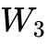 (Gelişim) öğrenmeyi önceliklendirmek adına daha yüksek olabilir.

1.2.3 Detaylı Sert Kısıtlar ve Risk Mantığı
Algoritmanın bütünlüğü, "Sert Kısıtların" sıkı bir şekilde uygulanmasına dayanır. Bu kurallar, departmanın kaynak tahsisi konusundaki risk iştahını kodlar.¹⁸
- Kısıt A: "Kritik Risk" Kuralı
- Mantık: Müsaitlik durumu ne olursa olsun, misyon-kritik bir denetimi yönetmesi için bir acemiyi atayamayız. Eğer Denetim_Riski Kritik ise, Lider Denetçi ilgili alanda Seviye 4 veya 5 Uzman olarak doğrulanmış olmalıdır. Hiçbir iç kaynak bu kriteri karşılamıyorsa, sistem otomatik olarak harici ortak kaynak (co-sourcing) ihtiyacını işaretler.
- Kısıt B: Bağımsızlık Kontrolü
- Mantık: Çıkar çatışması kontrolünün otomasyonu. Sistem, denetçinin İK geçmişini denetim varlığıyla çapraz referanslar. Eğer denetçi son 12 ayda (veya politika tarafından tanımlanan daha uzun bir süre) departmanda çalıştıysa, havuzdan otomatik olarak hariç tutulur, böylece objektifliğin potansiyel bozulması önlenir.
- Kısıt C: "Taze Gözler" Kuralı
- Mantık: "Denetim körlüğünü" veya aşırı aşinalığı önlemek için sistem rotasyon durgunluğunu cezalandırır.
- EĞER Denetçi_Gecen_Yil_Ayni_Denetimi_Yaptiysa == DOGRU İSE Uyum_Skoru -= 20 puan.
- Bu, tekrarlayan risklere taze bakış açıları sağlayarak rotasyonu teşvik eder.²⁰

1.3 Tükenmişlik Önleme (Yorgunluk Endeksi)
Yüksek performansı sürdürmek için Sentinel OS, reaktif kaynak yönetiminden (tükenmişlik olduktan sonra düzeltmek) öngörücü tükenmişlik önlemeye geçer. Yorgunluğu denetim kalitesini etkilemeden önce tahmin etmek için bir Yorgunluk Endeksi kullanıyoruz.¹ Tükenmişlik sadece uzun saatler çalışmanın bir sonucu değildir; kronik işyeri stresi, kontrol eksikliği ve yetersiz iyileşmeden kaynaklanan karmaşık bir fizyolojik ve psikolojik durumdur.

1.3.1 Yorgunluk Tahmin Modeli
Tükenmişlik; yoğunluk, seyahat, duygusal stres ve bilişsel yükün bileşik bir değişkenidir. Yorgunluk Endeksi (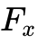), her denetçi için ağırlıklı bir model kullanılarak haftalık olarak hesaplanır.
Metrikler ve Veri Noktaları ²:
- İş Yükü Yoğunluğu: Sadece zaman çizelgeleriyle değil, denetim platformundaki "aktif saatler" ile ölçülür. 3 haftalık kayan bir dönemde ortalama aktif saatler 50 saat/haftayı geçerse bir bayrak kaldırılır.
- Ardışık Yüksek Stresli Projeler: Sistem, denetimlerin "sürtünme derecesini" izler. "Kırmızı" (tartışmalı bulgular, zor yönetim) olarak derecelendirilen bir denetim, denetçinin enerji rezervlerine daha yüksek bir vergi koyar. Metrik, "Kritik" veya "Kırmızı" olarak derecelendirilen ardışık denetimlerin sayısını izler.
- Seyahat Yükü: Seyahatten kaynaklanan fiziksel yorgunluk önemli bir katkıda bulunur. Endeks, ana üsten uzakta geçirilen günleri ve son çeyrekte geçilen zaman dilimlerini izler.
- Görev Değiştirme: Farklı denetim konuları arasındaki bağlam değiştirme sıklığı. Yüksek görev değiştirme (örneğin, aynı hafta içinde Finansal denetim ile BT denetimi arasında geçiş yapmak), yorgunluğu hızlandıran bilinen bir bilişsel sızıntıdır.

1.3.2 Müdahale Eşikleri
Yorgunluk Endeksi, kaynak yöneticisi için bir trafik ışığı sistemi olarak görselleştirilir:
- Yeşil Bölge ( < 40): Optimal durum. Denetçi dinç, ilgili ve yüksek yoğunluklu veya kritik işler için hazırdır.
- Sarı Bölge (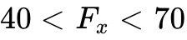): Uyarı durumu.
- Sistem Eylemi: Algoritma, denetçinin yeni atamalar için müsaitlik puanını düşürür, böylece yüksek stresli işler için seçilme olasılıkları azalır.
- Yönetim Eylemi: Çevik Koç, Sprint Retrospektifi sırasında bir "refah kontrolü" yapmak için bir uyarı alır. Bu, stres seviyelerini değerlendirmek ve destek ihtiyaçlarını belirlemek için cezalandırıcı olmayan bir konuşmadır.
- Kırmızı Bölge ( > 70): Kritik Risk durumu.
- Sistem Eylemi: Sert Durdurma (Hard Stop). Sistem, herhangi bir "Kritik" veya "Yüksek Baskılı" denetime atanmayı engeller.
- Zorunlu Soğuma: Denetçi esasen saha çalışmasından "yedeğe çekilir". Bir sonraki döngü için "İnovasyon Zamanı", eğitim, metodoloji güncellemeleri veya düşük stresli danışmanlık sprintlerine atanırlar. Bu zorunlu iyileşme süresi, uzun vadeli elde tutma ve en iyi yeteneklerin kaybını önlemek için çok önemlidir.²

Bölüm 2: Çevik Denetim Manifestosu (Yürütme Motoru)
Sentinel v3.0'ın ikinci sütunu Çevik Denetim Manifestosudur. Geleneksel "Planlama-Saha Çalışması-Raporlama" şelale modelini terk ediyoruz. Bu eski model, genellikle "Denetim Gecikmesi" (audit latency) ile sonuçlanan belirgin, sıralı aşamalarla karakterize edilir; yani riskin tanımlanması (saha çalışması sırasında) ile riskin raporlanması (haftalar veya aylar sonra) arasındaki tehlikeli boşluk. Modern bir işletmede, 4. Haftada tespit edilen ancak 12. Haftaya kadar raporlanmayan bir risk, iki ay boyunca azaltılmadan kalan bir risktir.
Çevik Denetim Manifestosu, hızı, alaka düzeyini ve şeffaflığı artırmak için 2 Haftalık Sprint Döngüsünü benimser. Temel felsefe, süreçler ve araçlar yerine bireyleri ve etkileşimleri, bir plana uymak yerine değişime yanıt vermeyi önceliklendirmektir.⁶

2.1 Sprint Döngüsü Mimarisi
Denetim görevi, 2 haftalık zaman sınırlı (time-boxed) sprintler serisine bölünür. Amaç, denetimi iki haftada "bitirmek" değil, her iki haftada bir kullanılabilir değer (doğrulanmış bulgular) sunmaktır. Bu, güvencenin kadansını temelden değiştirir.

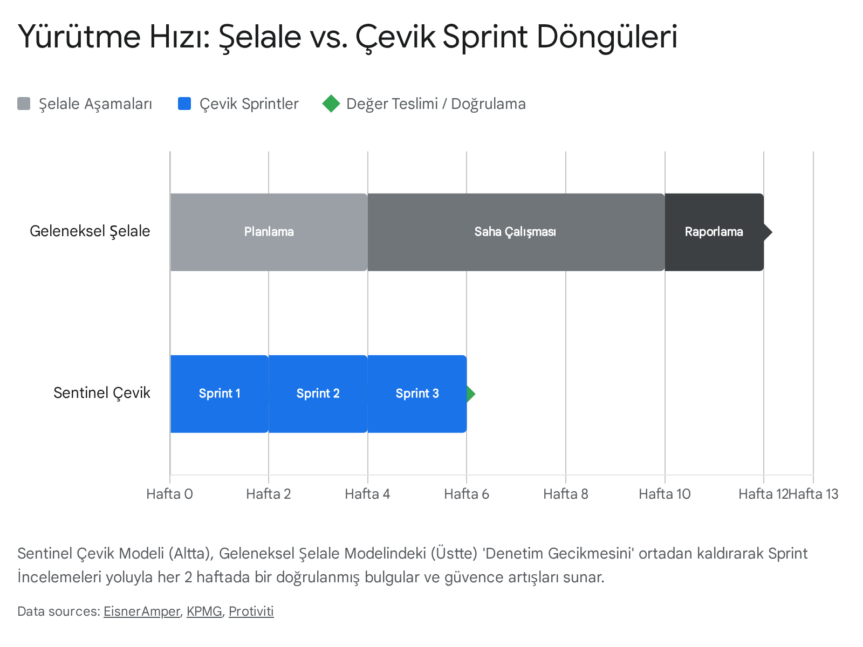

2.1.1 Standart Denetim Sprinti (2 Hafta / 10 Gün)
Sentinel Sprinti, standartlaştırılmış 10 günlük bir operasyonel birimdir. Bu düzenlilik, öngörülebilir kapasite planlamasına izin verir ve denetim ekibi için bir ritim oluşturur.
Gün | Ritüel / Aktivite | Hedef & Açıklama
Pzt (1. Gün) | Sprint Planlama | Kurulum. Denetim Ekibi ve Kilit Paydaşlar (Denetlenenler), bu spesifik sprintte test edilecek "Kullanıcı Hikayelerini" (Kontroller/Riskler) seçmek için toplanır. Her test için "Bitti Tanımı"nı (Definition of Done - DoD) açıkça tanımlarlar. Bu, iş başlamadan önce hangi kanıtların gerekli olduğu konusunda hizalanmayı sağlar.
Sal - Per (2-4. Gün) | Saha Çalışması (Scrum) | Yürütme. Denetçiler testleri gerçekleştirir. Ekip, üç soruyu yanıtlamak için Günlük Ayakta Toplantı (15 dk) yapar: 1) Dün ne yaptım? 2) Bugün ne yapacağım? 3) Beni engelleyen nedir? Scrum Master (Denetim Lideri) sadece engelleri kaldırmaya odaklanır (örneğin, "Sistem X'e erişemiyorum").
Cum (5. Gün) | Sprint Ortası İncelemesi | Kalite Kontrolü. İç QA kontrolü. Ekip, "Dosya Sağlık" skorunu inceler (Bölüm 3'e bakınız). Testler yeni, beklenmedik riskleri ortaya çıkardıysa, ekip ikinci hafta için kapsamı değiştirebilir. Bu, "bir plana uymak yerine değişime yanıt vermektir."
Pzt - Çar (6-8. Gün) | Saha Çalışması & Doğrulama | Doğrulama. Testleri sonuçlandırma. En önemlisi, bu aşama "Yaşayan Çalışma Kağıdı" doğrulamasını içerir. Bir sorun bulunduğu anda, denetlenenle tartışılır. Taslak rapor beklenmez.
Per (9. Gün) | Sprint İncelemesi (Gösterim) | Karar. Ekip, bulguları yönetime sunar (demo). Bu, Doğrulama ve Onay için kritik mekanizmadır. Denetlenen, bulguları görür ve gerçekler üzerinde odada anlaşır.
Cum (10. Gün) | Retrospektif | İyileştirme. Sadece ekip. Süreç iyileştirmelerini tartışmak için güvenli bir alan. "Ne iyi gitti? Ne gitmedi?" XP güncellenir ve bir sonraki sprint için süreç ince ayarları uygulanır.
Kaynak: ⁵

2.2 Yaşayan Çalışma Kağıtları ve Gerçek Zamanlı Bulgular
Sentinel v3.0'daki en radikal değişim, tekil, anıtsal bir çıktı olarak "Taslak Rapor"un ortadan kaldırılmasıdır. Geleneksel bir modelde, bulgular denetçiler tarafından saha çalışmasının sonuna kadar biriktirilir, bir taslak halinde derlenir ve ardından yönetime e-postayla gönderilir. Bu, savunmacı bir tepkiyi tetikler, haftalarca süren müzakerelere, "kelime oyunlarına" ve olgusal anlaşmazlıklara yol açar.
"Gerçek Zamanlı" Protokol ⁵: Sentinel v3.0, Yaşayan Çalışma Kağıtları kavramını tanıtır. Denetim dosyası, sprint boyunca denetlenen kişiye (salt okunur kısıtlamalarla) açık ve görünürdür.
- Anında Doğrulama: Bir denetçi potansiyel bir istisna (örneğin, "Eksik Tedarikçi Sözleşmesi") belirlediğinde, bunu bir rapor için saklamaz. Çevik Panoda (Jira/ServiceNow/AuditBoard) hemen bir "Bulgu Bileti" açar.
- İşbirlikçi İnceleme: Denetlenen kişi sistemde anında etiketlenir. Eksik kanıtı sağlamak veya bulguyu kabul etmek için 48 saatlik (sprint içinde) bir hizmet seviyesi anlaşmasına (SLA) sahiptirler. Bu, ispat yükünü derhal değiştirir ve denetimi dinamik tutar.
- Onay Olarak Sprint İncelemesi: Sprint İnceleme toplantısı (9. Gün) bir durum güncellemesi değildir; bir Karar Toplantısıdır.
- Gündem: "Bu 3 sorunu bulduk. Salı ve Çarşamba günü gerçekleri doğruladınız. Aksiyon Planı ve Risk Derecelendirmesi üzerinde anlaşıyor muyuz?"
- Sonuç: Toplantının sonunda, bulgular "Nihai" olarak işaretlenir. "Nihai Denetim Raporu" artık sıfırdan yazılan bir belge değildir; sadece bu üzerinde anlaşılmış biletlerin otomatik bir dışa aktarımıdır (export). Bu, raporlama aşamasını haftalardan dakikalara indirir.
Temel KPI: Döngü Süresi ("İstisna Belirlendi"den "Bulgu Doğrulandı"ya kadar geçen süre). Hedef: < 72 Saat.

2.3 Hizmet Kataloğu (Standartlaştırılmış Şablonlar)
Çeviklik için gereken hızı sağlamak adına girdileri standartlaştırmalıyız. Denetim programını her görev için yeniden icat edemeyiz. Sentinel v3.0, İç Denetimi önceden tanımlanmış ürün kataloğuna sahip bir "Hizmet Sağlayıcı" olarak ele alır.²³ Bu, paydaşların kapsam ve süre beklentileri net olan bir ürün gibi denetim sipariş etmelerini sağlar.
Sentinel Hizmet Kataloğu:
- "Şube/Perakende" Sprinti (Tip S - Küçük)
- Yapı: 1 Sprint (2 Hafta).
- Odak: Uyumluluk ve Fiziksel Kontroller.
- Şablon: Sabit Kontrol Listesi.²⁵ Nakit kontrolleri, fiziksel güvenlik, envanter, temel İK belgeleri.
- Çıktı: Bir anlatı raporu yerine basitleştirilmiş bir Puan Kartı (0-100). Otomatik raporlama, kontrol listesi tamamlandığında puan kartını hemen oluşturur.
- "Süreç/Operasyonel" Denetim (Tip M - Orta)
- Yapı: 3 Sprint (6 Hafta).
- Odak: Uçtan uca süreç incelemesi (Örn: Tedarikten Ödemeye, İşe Alımdan Emekliliğe).
- Şablon: Risk Bazlı Kontrol Matrisi (RACM).
- Sprint 1: Tasarım Etkinliği (Walkthrough).
- Sprint 2: İşletim Etkinliği (Örneklem testleri).
- Sprint 3: İyileştirme doğrulaması ve Nihai Rapor dışa aktarımı.
- "BT/Siber" Derinlemesine İnceleme (Tip L - Büyük)
- Yapı: 4 Sprint (8 Hafta).
- Odak: Teknik altyapı, Bulut Güvenliği, Siber güvenlik çerçevesi uyumu (NIST/ISO).
- Şablon: NIST/ISO uyumlu test senaryoları.²⁴
- Gereksinim: Kısıt A burada güçlü bir şekilde uygulanır. Lider Denetçi Seviye 4+ Siber OLMALIDIR.
- Sprint Dağılımı: S1: Mimari & Yönetişim; S2: Zafiyet Yönetimi; S3: IAM & Ops; S4: Raporlama & Yanıt.
- "Soruşturma" (Tip XL - İsteğe Bağlı)
- Yapı: Kanban (Sürekli akış, sabit sprint yok).
- Odak: Dolandırıcılık, İhbar yanıtı.
- Öncelik: Diğer tüm görevleri geçersiz kılar. Algoritma bu iş tipini önceliklendirir (Kısıt A), gerekirse diğer sprintlerden kaynak çeker.
- Metodoloji: Dinamik kapsam belirleme. İş listesi (backlog), bulunan kanıtlara göre günlük olarak güncellenir.

Bölüm 3: Otomatik QAIP (Denetçiyi Denetlemek)
Sentinel mimarisinin üçüncü sütunu **Otomatik KGİP (Kalite Güvence ve İyileştirme Programı)**dır. Tarihsel olarak KGİP, denetim kapandıktan haftalar veya aylar sonra denetim dosyası üzerinde yapılan bir "otopsi" gibi geriye dönük bir egzersiz olmuştur. Bu yaklaşım, kalite hatalarını düzeltmek için çok geç tanımlar. Sentinel v3.0'da KGİP, otomatik, sürekli bir "yaşamsal bulgular" monitörüdür. Bir denetim dosyasının sağlığını gerçek zamanlı olarak puanlamak için algoritmalar kullanıyoruz, böylece IIA Standart 8.3 ve Küresel İç Denetim Standartları (2024) ile uyumu sağlıyoruz.⁸

3.1 "Dosya Sağlık" Skoru (Algoritma)
Sistemdeki her aktif denetim dosyasına dinamik bir Dosya Sağlık Skoru (0-100) atanır. Bu skor, Sentinel Motoru tarafından her gece yeniden hesaplanır ve Denetim Lideri ile COO'ya kalite ve ilerleme hakkında anlık bir görünüm sağlar.
Dosya Sağlık Skoru için Algoritma şu şekilde tanımlanır:

3.1.1 Metriklerin Dağılımı:
- Kanıt Yoğunluğu (%30):
- Mantık: Kanıtsız bir denetim testi, bir gerçek değil, bir iddiadır. Bu metrik, dokümantasyonun eksiksizliğini ölçer.
- Hesaplama: Ekler/Bağlantıların Tamamlanan Test Adımlarına oranını kontrol eder.
- Puanlama: Eğer Oran >= 1.0 ise %100 (yani, her test adımının en az bir kanıtı var). Sistem, "Tamamlandı" olarak işaretlenen ancak karşılık gelen bir eki veya köprü bağlantısı olmayan her test adımı için puanı 10 puan düşürür.⁸
- Kök Neden Mantık Kontrolü (%30):
- Mantık: Standartlar, denetçilerin bulguların sadece semptomunu değil, "Kök Nedenini" belirlemesini gerektirir.
- Mekanizma (NLP): Motor, herhangi bir bulgunun "Kök Neden" alanını taramak için Doğal Dil İşleme (NLP) kullanır.
- Doğrulama: "İnsan Hatası" veya "Yanlışlık" gibi zayıf, genel ifadeleri arar ve puanı düşürür. "Eğitim Boşluğu", "Süreç Tasarım Hatası" veya "Kontrol Boşlukları" gibi spesifik, sistemik tanımlayıcıları ödüllendirir ve denetçiyi daha derine inmeye teşvik eder.²⁸
- Döngü Süresi Uyumu (%20):
- Mantık: Çeviklik hız gerektirir. "Teknik borç" birikmesini önlemek için çalışma kağıtlarını sprint içinde kapatmalıyız.
- Puanlama: Sistem, çalışma kağıtlarının statü süresini izler. Güncelleme veya not olmadan > 5 gün boyunca "Devam Ediyor" statüsünde kalan her çalışma kağıdı için puan düşer. Bu, "takılı kalmış" çalışma kağıtlarını Scrum Master için işaretler.
- Yönetici İncelemesi (%20):
- Mantık: Gözetim, Standartların temel bir gerekliliğidir.
- Puanlama: Bu metrik Denetçiyi değil, Yöneticiyi cezalandırır. İnceleme için sunulan bir çalışma kağıdı > 48 saat boyunca "İnceleme Bekliyor" statüsünde kalırsa 0 puan verir. Bu, yöneticilerin incelemeleri sonunda toplu halde yapmak yerine sprint boyunca sürekli olarak yapmalarını sağlar.

3.2 Uyumluluk Korkulukları (IIA Standart 8.3)
Otomatik KGİP, standartları aktif korkuluklar olarak iş akışına gömerek IIA Standart 8.3 (Kalite) ve Standart 12.1 (İç Kalite Değerlendirmesi) ile uyumu sağlar.⁸
- Kapanış Öncesi Kilit: Sistem, kapanış kapısını etkili bir şekilde "kilitler". Dosya Sağlık Skoru < 85 ise bir denetimin "Kapalı" statüsüne geçmesini engeller. Bu, ekibi denetimin bittiğini iddia etmeden önce dokümantasyon boşluklarını gidermeye zorlar.
- "KGİP Botu": Her Cuma sabahı, Sprint Ortası İncelemesi ile eş zamanlı olarak otomatik bir betik çalışır. Tüm aktif sprintlerin Dosya Sağlığını analiz eder. Eğer bir Dosya Sağlık Skoru 70'in altına düşerse, KGİP Botu Denetim Ekibinin ortak kanalına (Slack/Teams) otomatik olarak bir mesaj gönderir: "Uyarı: Dosya Sağlığı Kritik (68/100). Bölüm B'de (Kullanıcı Erişim Testi) eksik kanıt tespit edildi. Lütfen Sprint İncelemesinden önce düzeltin." Bu, davranışsal değişimi yönlendiren bir dürtme mekanizması sağlar.

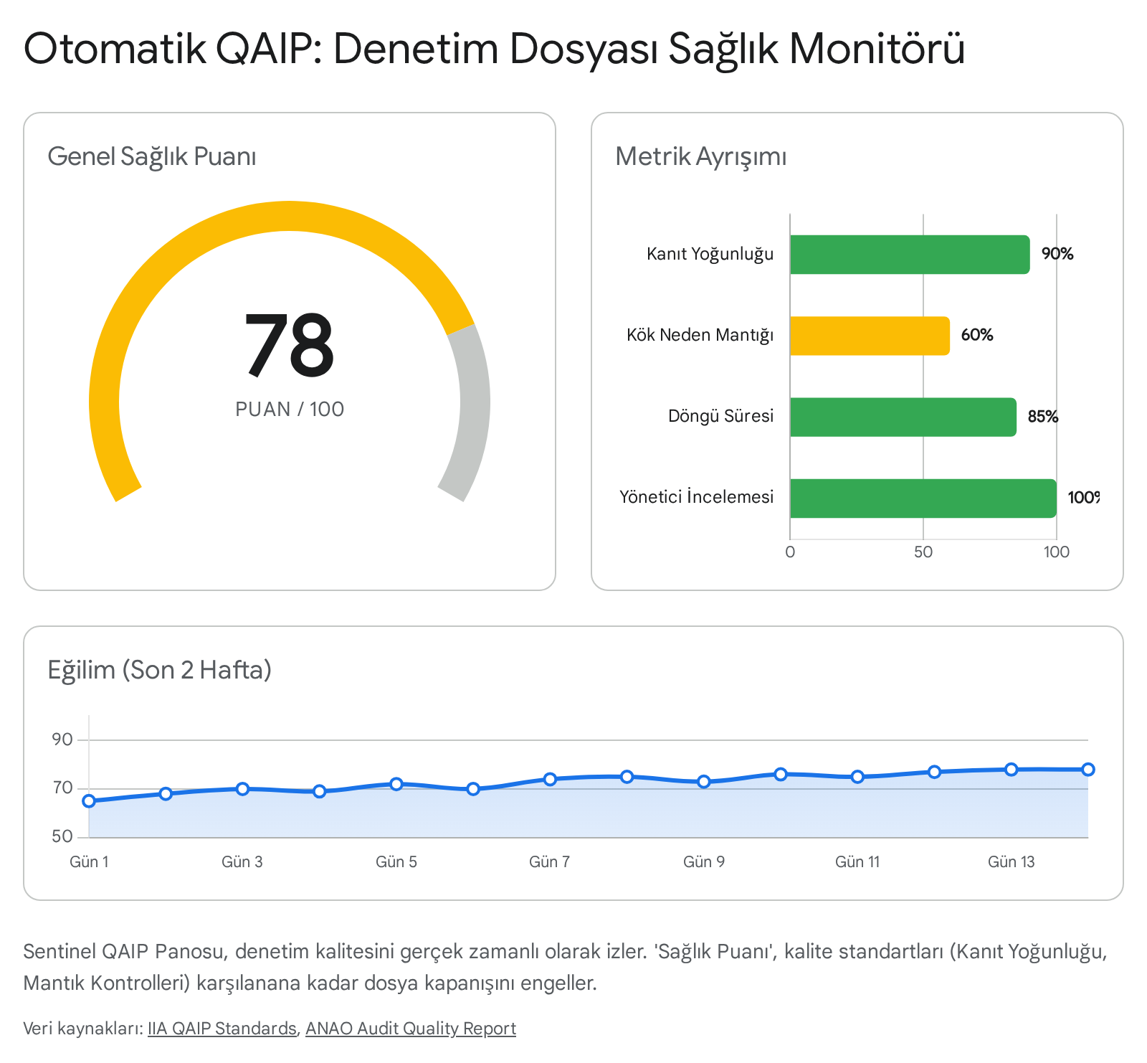

3.3 Otomatik KGİP'in Davranışsal Etkisi
Otomatik KGİP'in uygulanması önemli bir kültürel değişim yaratır. Geleneksel modelde kalite genellikle bir uyum yükü olarak görülür—iş bittikten çok sonra bir "Kalite Ekibi" tarafından kontrol edilen bir şey. "Dosya Sağlığını" gerçek zamanlı olarak görselleştirerek, kalite bir oyun haline gelir. Denetçiler "puanlarını" yeşil tutmak için motive olurlar. Psikolojiyi "hatalardan kaçınmaktan" "sağlığı korumaya" kaydırır. Ayrıca, Denetim Komitesine, denetim fonksiyonunun titizliğine dair bir görünüm sunarak, basit "tamamlama oranlarının" ötesine geçen ölçülebilir bir denetim kalitesi metriği sağlar.⁹

Sonuç: Sentinel Vizyonu
Sentinel v3.0'a geçiş sadece teknik bir yükseltme değildir; iç denetim fonksiyonunun işletim modelinin temelden yeniden hayal edilmesidir. Yalnızca "Risk Motoru"nun yetersiz olduğunu kabul eder. İlgili kalabilmek için, risk görme yeteneğimizi, ona karşı eşit bir yürütme yeteneğiyle eşleştirmeliyiz.
Yetenek İşletim Sistemi (Talent OS)'ni uygulayarak, insanlarımızın en değerli varlığımız olduğunu kabul ediyoruz. Metalaştırılmış kaynak yönetiminden, becerileri dinamik olarak tanıyan, nicelendiren ve geliştiren bir sisteme geçiyoruz. Yeteneğimizi tükenmişlikten basmakalıp sözlerle değil, algoritmik korumalarla koruyoruz.
Çevik Denetim Manifestosu'nu benimseyerek, eski süreçlere katı bir bağlılık yerine hızı, alaka düzeyini ve işbirliğini taahhüt ediyoruz. "Denetim Gecikmesi" duvarlarını yıkıyor ve işletmeyle gerçek zamanlı olarak etkileşime giriyor, 3 aylık döngüler yerine 2 haftalık artışlarla değer sunuyoruz.
Otomatik KGİP'i devreye alarak, bu artan hızın asla kalite pahasına gelmemesini sağlıyoruz. Standartları iş akışımızın koduna gömüyor, mükemmelliği arzulanan bir hedef yerine varsayılan durum haline getiriyoruz.
Sentinel v3.0 mimarisi, İç Denetimi geriye dönük bir "polis"ten, modern işletmenin kalp atışına tam olarak entegre edilmiş, öngörülü, çevik bir "ortağa" dönüştürür. "Yürütme Motoru" ve "Kaynak Motoru" artık canlıdır. Denetimin geleceği burada.

Referanslar
- Çevik Metodoloji: ⁵
- Yetenek & Beceriler: ³
- Tükenmişlik & Yorgunluk: ¹
- KGİP & Standartlar: ⁸
- Kaynak Tahsisi: ¹⁵

Alıntılanan çalışmalar
- What drives auditor burnout? Research shows it's a 'misfit' | DePaul University - Chicago, IL, erişim tarihi Şubat 7, 2026, https://www.depaul.edu/news/bright-burnout
- 2023 Volume 3 Mitigating Auditor Burnout With an Energy Management Mindset - ISACA, erişim tarihi Şubat 7, 2026, https://www.isaca.org/resources/isaca-journal/issues/2023/volume-3/mitigating-auditor-burnout-with-an-energy-management-mindset
- How to Moneyball Your Data-Driven Hiring Strategy | Visier Inc., erişim tarihi Şubat 7, 2026, https://www.visier.com/blog/how-to-moneyball-your-data-driven-hiring-strategy/
- Why skills taxonomies and architectures are critical to navigating the ..., erişim tarihi Şubat 7, 2026, https://www.cfainstitute.org/insights/articles/skills-taxonomies-architectures-for-financial-industry
- Agile Auditing Practices | EisnerAmper, erişim tarihi Şubat 7, 2026, https://www.eisneramper.com/insights/risk-compliance/agile-auditing-prts-0420/
- The Benefits of Agile Internal Auditing for Flexibility and Efficiency - StandardFusion, erişim tarihi Şubat 7, 2026, https://www.standardfusion.com/blog/agile-internal-auditing
- Agile Internal Audit: How to Audit at the Speed of Risk - The Protiviti View, erişim tarihi Şubat 7, 2026, https://blog.protiviti.com/2020/01/27/agile-internal-audit-how-to-audit-at-the-speed-of-risk/
- Quality Assurance and Improvement Program (QAIP) - The Institute of Internal Auditors, erişim tarihi Şubat 7, 2026, https://www.theiia.org/en/group-services/quality-assurance/quality-services/qaip/
- Audit Quality Report 2024–25 | Australian National Audit Office (ANAO), erişim tarihi Şubat 7, 2026, https://www.anao.gov.au/work/corporate/audit-quality-report-2024-25
- INTERNAL AUDIT COMPETENCY FRAMEWORK, erişim tarihi Şubat 7, 2026, https://www.theiia.org/globalassets/documents/standards/ia-competency-framework/2022-4103-sem-competency-framework-graphics-table_fnl.pdf
- The IIA Global Internal Audit Competency Framework, erişim tarihi Şubat 7, 2026, https://internal-audit-strategy.com/wp-content/uploads/2018/03/IIA-global-competency-framework.pdf
- Surging Auditors Series - Surgent Interactive - Gamified CPE, erişim tarihi Şubat 7, 2026, https://www.surgentcpe.com/surging-auditors-series
- Points and the Delivery of Gameful Experiences in a Gamified Environment: Framework Development and Case Analysis - PMC, erişim tarihi Şubat 7, 2026, https://pmc.ncbi.nlm.nih.gov/articles/PMC9562056/
- Time to audit your AI algorithms - Maandblad voor Accountancy en Bedrijfseconomie, erişim tarihi Şubat 7, 2026, https://mab-online.nl/article/90108/
- Expert Matching Algorithm - Growthspace, erişim tarihi Şubat 7, 2026, https://www.growthspace.com/glossary/expert-matching-algorithm
- Risk-Based Contingency Staffing: Shift Management Blueprint - myshyft.com, erişim tarihi Şubat 7, 2026, https://www.myshyft.com/blog/risk-based-staffing-plans/
- Effective internal auditor management: Retaining talent - Wolters Kluwer, erişim tarihi Şubat 7, 2026, https://www.wolterskluwer.com/en/expert-insights/effective-internal-auditor-management-retaining-talent
- Leveraging technology within Internal Audit Functions - KPMG agentic corporate services, erişim tarihi Şubat 7, 2026, https://assets.kpmg.com/content/dam/kpmg/nl/pdf/2022/services/leveraging-technology-within-internal-audit-functions.pdf
- AI to IA: How Internal Audit Can Adopt and Address AI Risk, erişim tarihi Şubat 7, 2026, https://www.theiia.org/globalassets/site/chapters/united-states/georgia/atlanta/ai-to-ia-how-internal-audit-can-adopt-and-address-risk.pdf
- Metrics that Matter: Measuring Internal Audit's Performance, erişim tarihi Şubat 7, 2026, https://internalaudit360.com/metrics-that-matter-measuring-internal-audits-performance/
- Predicting Physician Burnout using Clinical Activity Logs: Model Performance and Lessons Learned - NIH, erişim tarihi Şubat 7, 2026, https://pmc.ncbi.nlm.nih.gov/articles/PMC8901565/
- White paper on working Agile within Internal Audit Functions, erişim tarihi Şubat 7, 2026, https://assets.kpmg.com/content/dam/kpmgsites/ch/pdf/agile-internal-audit-white-paper-2.pdf
- Executive Tools & Templates Library | CAE Resources, erişim tarihi Şubat 7, 2026, https://www.theiia.org/en/resources/knowledge-centers/executive/executive-tools-templates/executive-tools-templates-library/
- Internal Audit Checklist: Step-by-Step Guide with Template - Scrut Automation, erişim tarihi Şubat 7, 2026, https://www.scrut.io/post/internal-audit-checklist
- Free Branch Audit Checklist Template to Edit Online, erişim tarihi Şubat 7, 2026, https://www.template.net/edit-online/280612/branch-audit-checklist
- globalinternalauditstandards_20... - The Institute of Internal Auditors, erişim tarihi Şubat 7, 2026, https://www.theiia.org/globalassets/site/standards/globalinternalauditstandards_2024january9.pdf
- AS 1105: Audit Evidence - PCAOB, erişim tarihi Şubat 7, 2026, https://pcaobus.org/oversight/standards/auditing-standards/details/AS1105
- Performing an effective root cause analysis: Strengthening audit quality - Canadian Public Accountability Board, erişim tarihi Şubat 7, 2026, https://cpab-ccrc.ca/docs/default-source/inspections-reports/2025-performing-effective-root-cause-analysis-en.pdf
- Preparing for quality assessments under the Global Internal Audit Standards - Diligent, erişim tarihi Şubat 7, 2026, https://www.diligent.com/resources/blog/2024-internal-audit-standards-quality-assessments

